Генеалогическое древо династии Рюриковичей

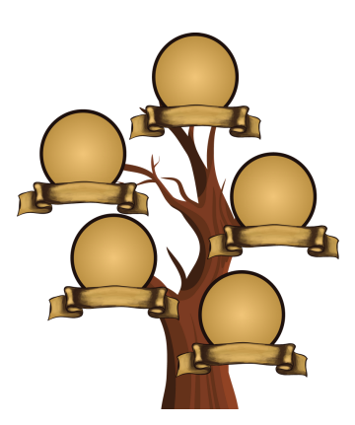

Олег
Ольга
Рюрик

Святослав
Игорь

